Министерство образования Республики Беларусь

Учреждение образования

«Брестский Государственный технический университет»

Кафедра ИИТ

**Лабораторная работа №2**

По дисциплине «Модели решения задач в интеллектуальных системах»

Тема: «Выявление аномалий»

**Выполнил:**

Студент 3 курса

Группы ИИ-21

Кирилович А. А.

**Проверил:**

Туз И. С.

Брест 2023

**Цель:** реализовать программу, способную выявлять аномалии на заданных данных.

**Ход работы**

**Вариант 4**

**Метод:** Машина опорных векторов для одного класса

**Данные:** Генерация датасета в виде нормального распределенных данных с некоторым количеством случайно добавленных значений

import numpy as np

import matplotlib.pyplot as plt

from svm import OneClassSVM

X = 0.3 * np.random.randn(100, 2)

X_train = np.r_[X + 2]

X = 0.3 * np.random.randn(20, 2)

X_test = np.r_[X + 2]

X_outliers = np.random.uniform(low=-4, high=4, size=(20, 2))

plt.figure(figsize=(10, 5))

plt.scatter(X_train[:, 0], X_train[:, 1], c='white', s=20, edgecolors='k', label='Train Data')

plt.scatter(X_test[:, 0], X_test[:, 1], c='blueviolet', s=20, edgecolors='k', label='Test Data')

plt.scatter(X_outliers[:, 0], X_outliers[:, 1], c='gold', s=20, edgecolors='k', label='Outliers')

plt.title('Data Visualization')

plt.xlabel('Feature 1')

plt.ylabel('Feature 2')

plt.title('One-Class SVM')

plt.axis('tight')

plt.xlim((-5, 5))

plt.ylim((-5, 5))

plt.legend(loc='upper right')

plt.show()

clf = OneClassSVM(nu=0.1, kernel="rbf", gamma="scale")

clf.fit(X_train)

y_pred_train = clf.predict(X_train)

y_pred_test = clf.predict(X_test)

y_pred_outliers = clf.predict(X_outliers)

xx, yy = np.meshgrid(np.linspace(-5, 5, 500), np.linspace(-5, 5, 500))

Z = clf.decision_function(np.c_[xx.ravel(), yy.ravel()])

Z = Z.reshape(xx.shape)

plt.figure(figsize=(10, 5))

plt.contourf(xx, yy, Z, levels=np.linspace(Z.min(), 0, 7), cmap=plt.cm.Blues_r)

a = plt.contour(xx, yy, Z, levels=[0], linewidths=2, colors='red')

plt.contourf(xx, yy, Z, levels=[0, Z.max()], colors='orange')

plt.scatter(X_train[:, 0], X_train[:, 1], c='white', s=20, edgecolors='k', label='Train Data')

plt.scatter(X_test[:, 0], X_test[:, 1], c='blueviolet', s=20, edgecolors='k', label='Test Data')

plt.scatter(X_outliers[:, 0], X_outliers[:, 1], c='gold', s=20, edgecolors='k', label='Outliers')

plt.title('One-Class SVM')

plt.axis('tight')

plt.xlim((-5, 5))

plt.ylim((-5, 5))

plt.legend(loc='upper right')

plt.show()

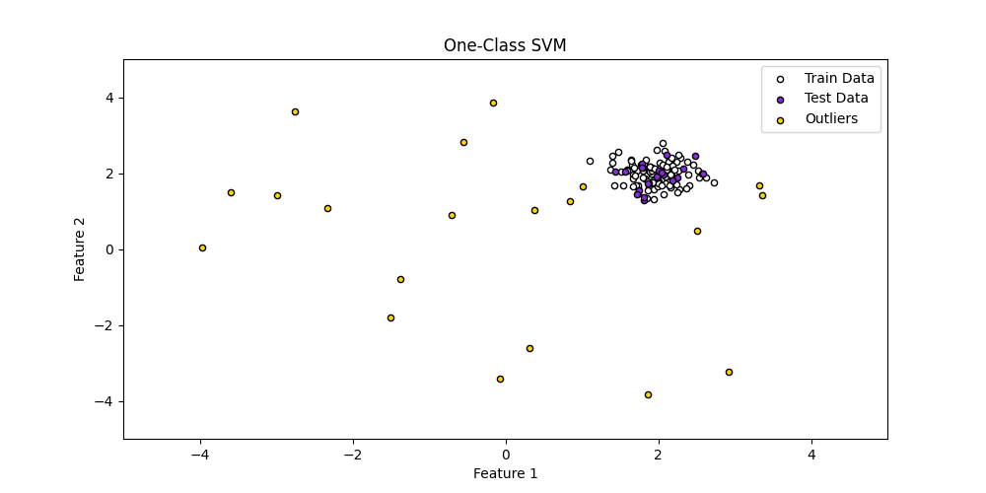

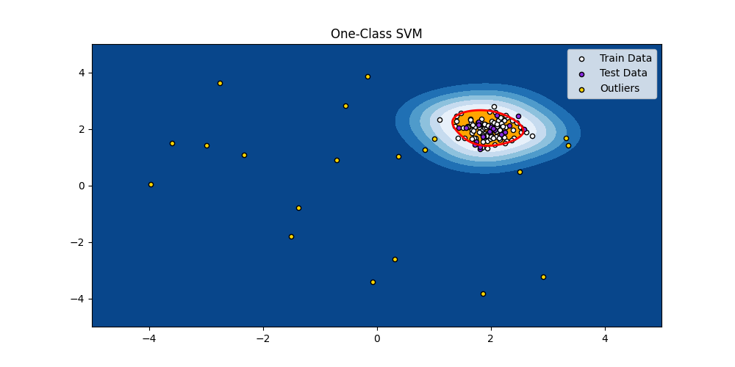

**Метод нахождения аномалий с помощью автоэнкодеров** - это техника машинного обучения, которая использует нейронные сети для выявления необычных или аномальных данных в наборе. Автоэнкодер - это нейронная сеть, которая обучается кодировать входные данные в компактное представление и затем декодировать их обратно. В процессе обучения автоэнкодер стремится минимизировать реконструкционную ошибку. Для выявления аномалий вводятся пороговые значения для ошибок реконструкции: объекты с высокой ошибкой считаются аномалиями. Этот метод широко применяется в обнаружении аномалий в различных областях, таких как кибербезопасность, медицина и финансы.

**Вывод:** в ходе лабораторной работы я научился выявлять аномалии с помощью некоторых методов.